Приложение 1
к распоряжению
администрации
города Красноярска
от _____________ № _________

СВЕДЕНИЯ
о границах публичного сервитута

Местоположение границ  публичного сервитута | Красноярский край, г. Красноярск, Центральный район
Система координат | МСК-167, зона 4
Метод определения координат | аналитический метод
Площадь земельного участка | 92 кв. м
Средняя квадратическая  погрешность положения  характерной точки (Mt), м | 0,1
Обозначение характерных  точек границ | Координаты, м
Обозначение характерных  точек границ | Х | Y
1 | 2 | 3
1 | 632075.07 | 97938.59
2 | 632071.38 | 97938.82
3 | 632071.17 | 97935.32
4 | 632070.99 | 97935.33
5 | 632070.44 | 97923.23
6 | 632073.10 | 97923.05
7 | 632072.73 | 97917.94
8 | 632076.84 | 97917.83
9 | 632077.29 | 97926.78
10 | 632074.59 | 97926.96
1 | 632075.07 | 97938.59
Система координат: МСК 167

Схема расположения границ публичного сервитута

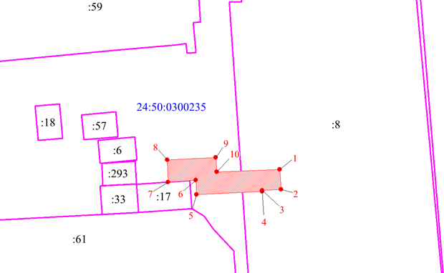
Масштаб 1:500
Условные обозначения:

 | – характерная точка границы публичного сервитута;
 | – границы публичного сервитута;
 | – земельный участок, сведения о котором содержатся в ЕГРН;
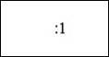 | – кадастровый номер земельного участка, сведения о котором содержатся в ЕГРН;
 | – обозначение кадастрового квартала.

